**МКОУ «Акайталинская средняя школа»**

**Классный час**

**на тему:**

**«Правонарушения в школе и их профилактика»**

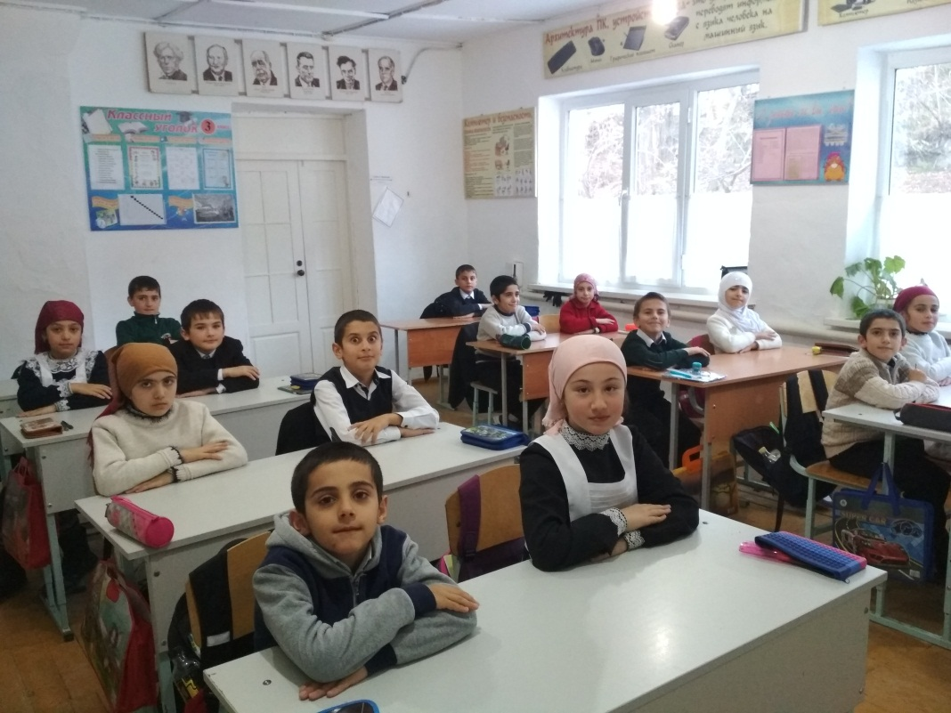

**Провела:** Дациева Р.Ю.

**Класс:4**

**2020 г**

**Цели:** учить детей правильно себя вести в школе и на улице.

Задачи:

• образовательные: приобретение учащимися знаний о правилах поведения в школе и на улице

(дороге),

• развивающие: развитие познавательных процессов, самостоятельности мыслительной

деятельности; умение находить решение проблемы, используя знания; разностороннее развитие

личности: тренировка памяти, наблюдательности.

• воспитательные: развитие нравственного, правового воспитания; формирование толерантного

(терпимого) сознания школьников; воспитание ответственности подростков за правонарушения;

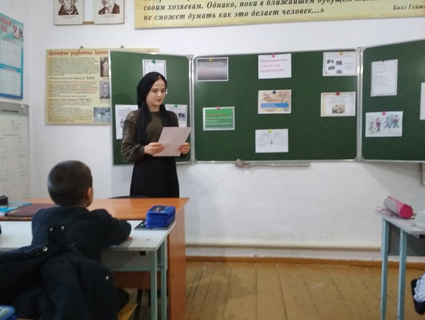воспитание грамотности.

• социальные: формирование навыка сотрудничества

**1.Организационный этап.**

Каждый день – всегда, везде,

На занятиях, в игре

Смело, чётко говорим

И конечно не шумим.

**2. Сообщение темы и целей классного часа.**

Рассмотрите внимательно рисунки на экране. Расскажите что на них изображено?

На какие группы можно их разбить?

1) поведение в школе.

2) поведение на улице.

Вы правы, разбив рисунки на такие группы. Что в них общего?

***Проблемный вопрос:***

Почему же так происходит? (Дети не знают правил поведения в школе и на улице).

Попытайтесь из всего сказанного сформулировать тему классного часа. (Выслушиваются варианты ответов).

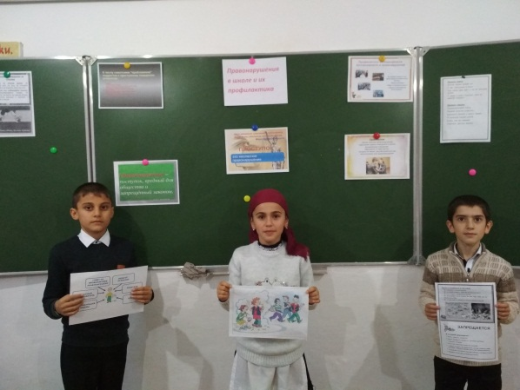***Тема классного часа: «Правила поведения учащихся в школе и на улице»***

а) Организуя совместную работу, прочитаем девиз:

«Помогая другим, учимся сами!

Давайте попытаемся!»

***Анализ ситуации Б. Заходер «Перемена».***

«Перемена, перемена!» -

Заливается звонок.

Первым Вова непременно

Вылетает за порог.

Вылетает за порог –

Семерых сбивает с ног.

Неужели это Вова,

Продремавший весь урок?

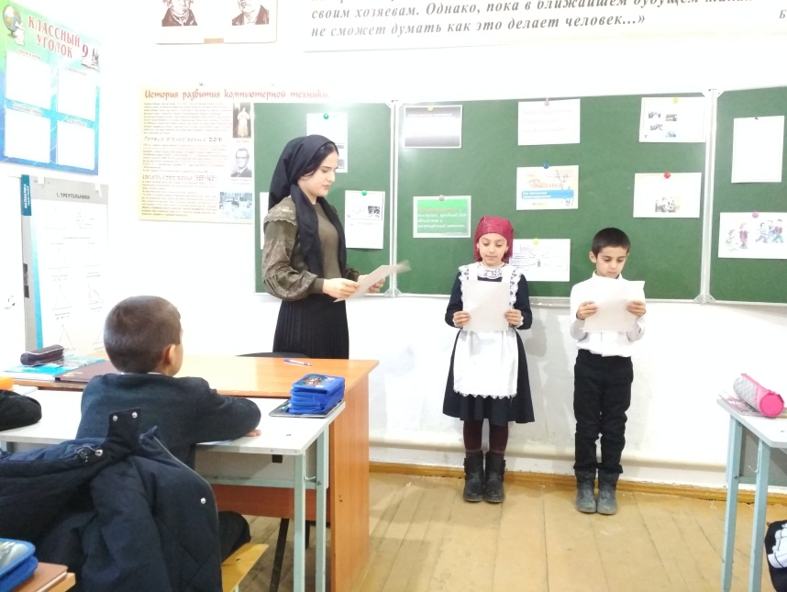Неужели это Вова

Пять минут назад ни слова

У доски сказать не мог?

Если он, то, несомненно,

С ним – бо-о-ольшая перемена!

Он за пять минут успел

Переделать кучу дел:

Он подставил три подножки

(Ваське, Кольке и Серёжке),

Прокатился кувырком,

На перила сел верхом.

Лихо шлёпнулся с перил,

Подзатыльник получил.

С ходу дал кому-то сдачи,

Попросил списать задачи –

Словом, сделал всё, что мог!

Не угонишься за Вовой!

Ну а тут – опять звонок.

*Правила поведения учащихся*.

На уроке будь старательным,

Будь спокойным и *…(внимательным).*

Всё пиши, не отставая,

Слушай не *…(перебивая).*

Говорите чётко, внятно,

Чтобы было всё *…(понятно).*

Если хочешь отвечать,

Надо руку *… (поднимать).*

На математике считают,

На перемене … *(отдыхают)*

Будь прилежен на уроке.

Не болтай: ты не … *(сорока).*

Если друг стал отвечать,

Не спеши … *(перебивать).*

А помочь захочешь другу –

Подними спокойно … *(руку).*

Знай: закончился урок,

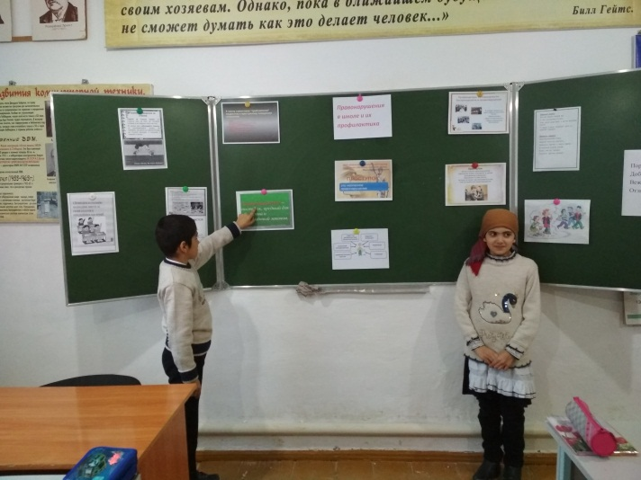Коль услышал ты … *(звонок).*

**6. Анализ выступлений групп.**

Сегодня мы попытались ответить на вопрос «Для чего нужно соблюдать правила поведения в школе».

Думаю, что все вы со мною согласитесь, нужно соблюдать правила и не нарушать закон. Надеюсь, что каждый из вас уйдёт с частичкой знаний по этой теме и желания как можно больше знать, чтобы сделать правильный вывод и выбрать в жизни правильный путь. Я желаю всем мира и добра. Спасибо всем.